**使用事务**

begin;

    insert into Base.BaseBrand select * from WMS.WMSBrand;

    insert into Base.BaseClassify select * from WMS.WMSClassify;

commit;

使用begin和commit开始事务和提交事务，如果执行失败，事务不会自动结束，需要我们收到kill

执行查看正在运行的事务

select * from information_schema.innodb_trx

其中trx_mysql_thread_id为事务的线程id

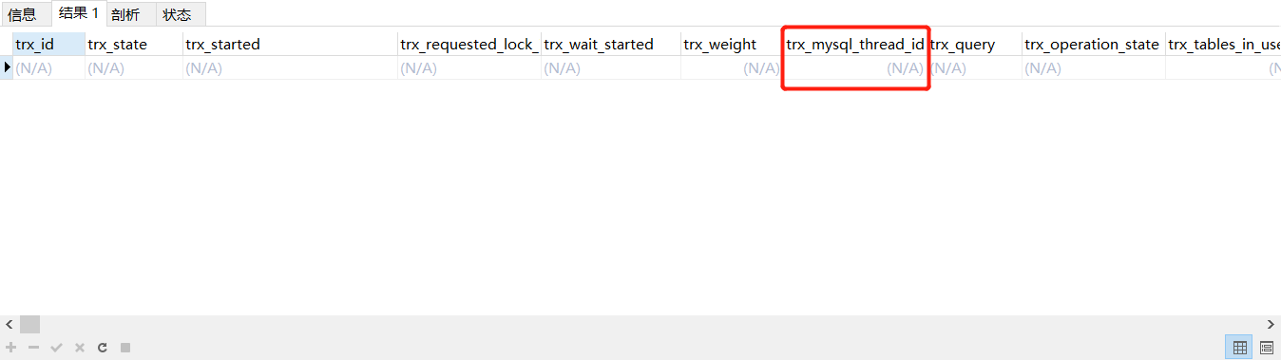

我们再mysql中执行kill [trx_mysql_thread_id]来结束这个事务